11分子式为C4H8O2并能与NaOH溶液发生水解反应的有机物有(不含量立体异构)

A．6种 B．5种 C．4种 D．3种

1.广泛应用于电子、陶瓷等工业领域。在一定条件下,AlN可通过反应Al2O3+N2+3C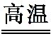 2AlN+3CO合成。下列叙述正确的是(　　)

A.上述反应中,N2是还原剂,Al2O3是氧化剂

B.上述反应中,每生成1 mol AlN需转移3 mol电子

C.AlN中氮元素的化合价为+3价

D.AlN的摩尔质量为41 g

5．用CaSO4代替O2与燃料反应是一种高效、清洁、经济的新型燃烧技术，如图1所示。

燃烧器中反应① 1/4CaSO4(s) + H2(g) = 1/4CaS(s) + H2O(g) △H1 (主反应)

反应② CaSO4(s) + H2(g) = CaO(s) + SO2（g）+ H2O(g) △H2 (副反应)

再生器中反应：1/2 CaS(s) + O2(g) = 1/2CaSO4(s) △H3

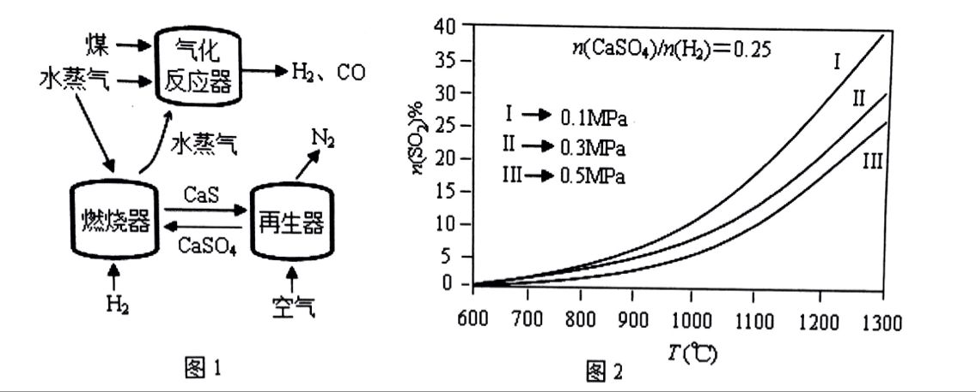

1. 气化反应器中发生反应的化学方程式是 。
2. 燃烧器中SO2物质的量分数随温度T、压强*p* (MPa)的变化曲线见图2，从图2中可以得出三条主要规律：
   1. 其他条件不变，温度越高，SO2含量越高；
   2. ；
   3. ；

由图2，为减少SO2的排放量，可采取的措施是 。

1. 该燃烧技术中可循环的物质除CaSO4、CaS外，还有 （写名称）。

（4）在一定条件下，CO可与甲苯反应，在其苯环对位上引入一个醛基，产物的结构简式为 。

（5）欲采用氯化钯（PdCl2）溶液除去H2中的CO，完成以下实验装置图：

（注：CO + PdCl2 + H2O ＝ CO2 + Pd + 2HCl）

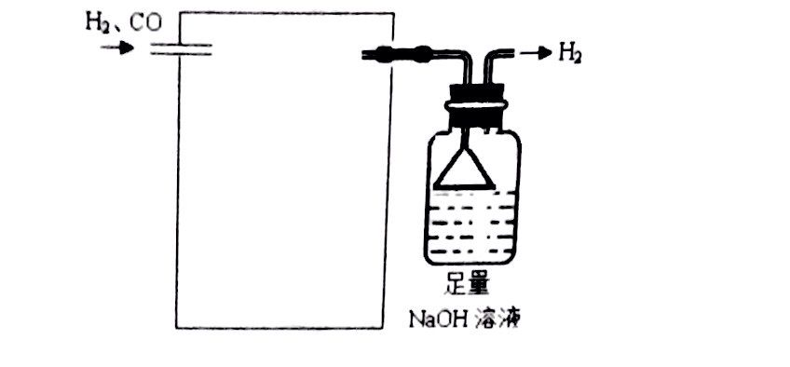

**【湛江二模】**

**6**.液氨是一种良好的储氢物质。

已知：① 2NH3(g) e卷通组卷系统 www.zujuan.com N2 (g) + 3H2(g) ΔH = +92.4 kJ·mol－1

② 液氨中2NH3(l) e卷通组卷系统 www.zujuan.com NH2－ + NH4＋

(1)氨气自发分解的反应条件是 （填“低温”或“高温”）。

(2)图1为某温度下等质量的不同金属分别催化等浓度氨气分解生成氢气的初始速率。反应的活化能最大的是 (填催化剂的化学式)。

 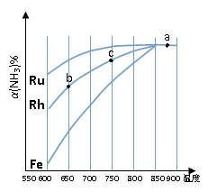

**图1 图2**

（3）其他条件相同，反应①在不同催化剂作用下反应相同时间后，氨气的转化率随反应温度的变化如图2所示。

①a点所代表的状态________（填“是”或“不是”）平衡状态。

② c点氨气的转化率高于b点，原因是 。

③请在图2中再添加一条Ni催化分解氨气过程的总趋势曲线。

④假设Ru催化下，温度为750℃时，氨气的初始浓度为c0，平衡转化率为40%，则该温度下此反应的平衡常数K = 。

（4）用Pt电极对液氨进行电解也可产生H2和N2。阴极的电极反应式是 。

6．（16分）

（1）高温(2分) （2）Fe(2分)

（3）①是 （2分） ②b、c点均未达到平衡，c点温度较高，反应速率较快，故氨气的转化率较高。

（3分，3个得分点，答对1个得1分）

*α*(NH3)%

550 600 650 700 750 800 850 900温度

**RuRh**

**Ni**

**Fe**

a

b

c

③见图曲线 Ni(2分)

④ 或0.12 c02 (2分)

（4）2NH3 + 2e－ = H2 + 2NH2－

或2NH4+ +2e－ = H2↑+2NH3  (3分，没配平扣1分)